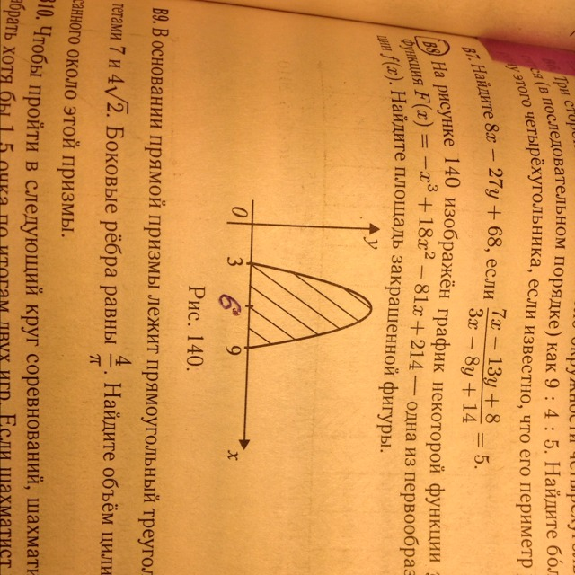
- Интегрируем почленно:
  - Интеграл от произведения функции на константу есть эта константа на интеграл от данной функции:
∫−x³dx=−∫x³dx
    - Интеграл xn есть xn+1n+1:
∫x³dx=x⁴/4
Таким образом, результат будет: −x⁴/4
  - Интеграл от произведения функции на константу есть эта константа на интеграл от данной функции:
∫18x²dx=18∫x²dx
    - Интеграл x^{n} есть x^{n+1}/n+1:
∫x²dx=x³/3
Таким образом, результат будет: 6x³
  - Интеграл от произведения функции на константу есть эта константа на интеграл от данной функции:
∫−81xdx=−81∫xdx
    - Интеграл x^{n} есть x^{n+1}/n+1:
∫xdx=x²/2
Таким образом, результат будет: −81x²/2
  - Интеграл от константы есть эта константа, умноженная на переменную интегрирования:
∫214dx=214x
- Результат есть: −x⁴/4+6x³−81x²/2+214x
- Теперь упростить:
x/4(−x³+24x²−162x+856)
- Добавляем постоянную интегрирования:
x/4(−x³+24x²−162x+856)+constant

Ответ:
x/4(−x³+24x²−162x+856)+constant
Подставляем пределы интегрирования, получаем:
960

